MEDIENINFORMATION

OPEN MIND auf der EMO 2019
Live-Demo: hyperMILL® für spiegelglatte Oberflächen und schnellerer Prozesse
Halle 9, Stand C04

Wessling, 9. Juli 2019 – Hochpräzisionsfräsen und High-Performance-Drehen sind zwei der Themen, die OPEN MIND vom 16. bis 21. September 2019 auf der EMO in Hannover in den Fokus stellt. Live-Bearbeitungen sind am OPEN MIND Stand C04 in Halle 9 besonders attraktiv, denn die Ergebnisse der hochpräzisen Bearbeitung sind buchstäblich glänzend. Das spezielle Eintauchverhalten der Schneidplatte in das Material, und flüssige Maschinenbewegungen sind die Geheimnisse des Hochleistungsdrehens. Weitere EMO-Schwerpunkte des CAD/CAM-Herstellers: das High-Performance-Paket hyperMILL® MAXX Machining und die NC-Code-basierte Simulationslösung hyperMILL® VIRTUAL Machining.
Die Live-Demos am Messestand zeigen nicht nur die praktische Umsetzung intelligenter CAM-Bearbeitungsstrategien, sondern auch Prozessoptimierungen über die einzelne Maschine hinaus: OPEN MIND stellt die Funktion CONNECTED Machining vor, mit der sich hyperMILL® direkt mit der Maschine vernetzen und synchronisieren lässt, um den bestmöglichen Informationsaustausch zwischen Programmerstellung und -ausführung zu erreichen. CONNECTED Machining ist ein Modul des Pakets hyperMILL® VIRTUAL Machining. Die Besonderheit der damit möglichen Echtzeitsimulationen: Sie nutzen den NC-Code nach dem Postprozessorlauf als Grundlage. Dadurch stimmen die virtuellen Maschinenbewegungen genau mit den realen überein. Ein weiter Bestandteil des Pakets: Der hyperMILL® VIRTUAL Machining Optimizer findet automatisch und während des Postprozessorlaufs die jeweils beste Lösung für eine kollisionsfreie Anstellung – auf Basis einer Analyse der kompletten Bearbeitungsabfolgen.
HPC vom Feinsten
Neben dem genannten höchst performanten Drehen mit Rundplatten informiert OPEN MIND über weitere spezielle Strategien aus seinem High-Performance-Paket hyperMILL® MAXX Machining. Die Perfect-Pocketing-Technologie sorgt für eine effizientere Taschenbearbeitung mit Hochvorschubfräsern. Ein intelligenter Algorithmus passt die größtmögliche Tasche in den zu schruppenden Bereich ein und erzeugt automatisch lineare Werkzeugwege für die Hochvorschubfräsbearbeitung. Großen Raum nimmt wieder der innovative Einsatz konischer Tonnenfräser ein. So ist dieses Jahr zum Beispiel die Strategie „5-Achs-Schlichten prismatischer Verrundungen“ hinzugekommen. Eine flächenübergreifende 5-Achs-Bearbeitung mit konischen Tonnenfräsern ermöglicht es zudem, gesamte Flächenverbände in einem Arbeitsschritt zu fertigen. Die Werkzeugbahnen werden dabei vollautomatisch anhand einer Flächenselektion generiert.

Verfügbares Bildmaterial
Folgendes Bildmaterial steht druckfähig im Internet zum Download bereit:
http://www.htcm.de/kk/openmind
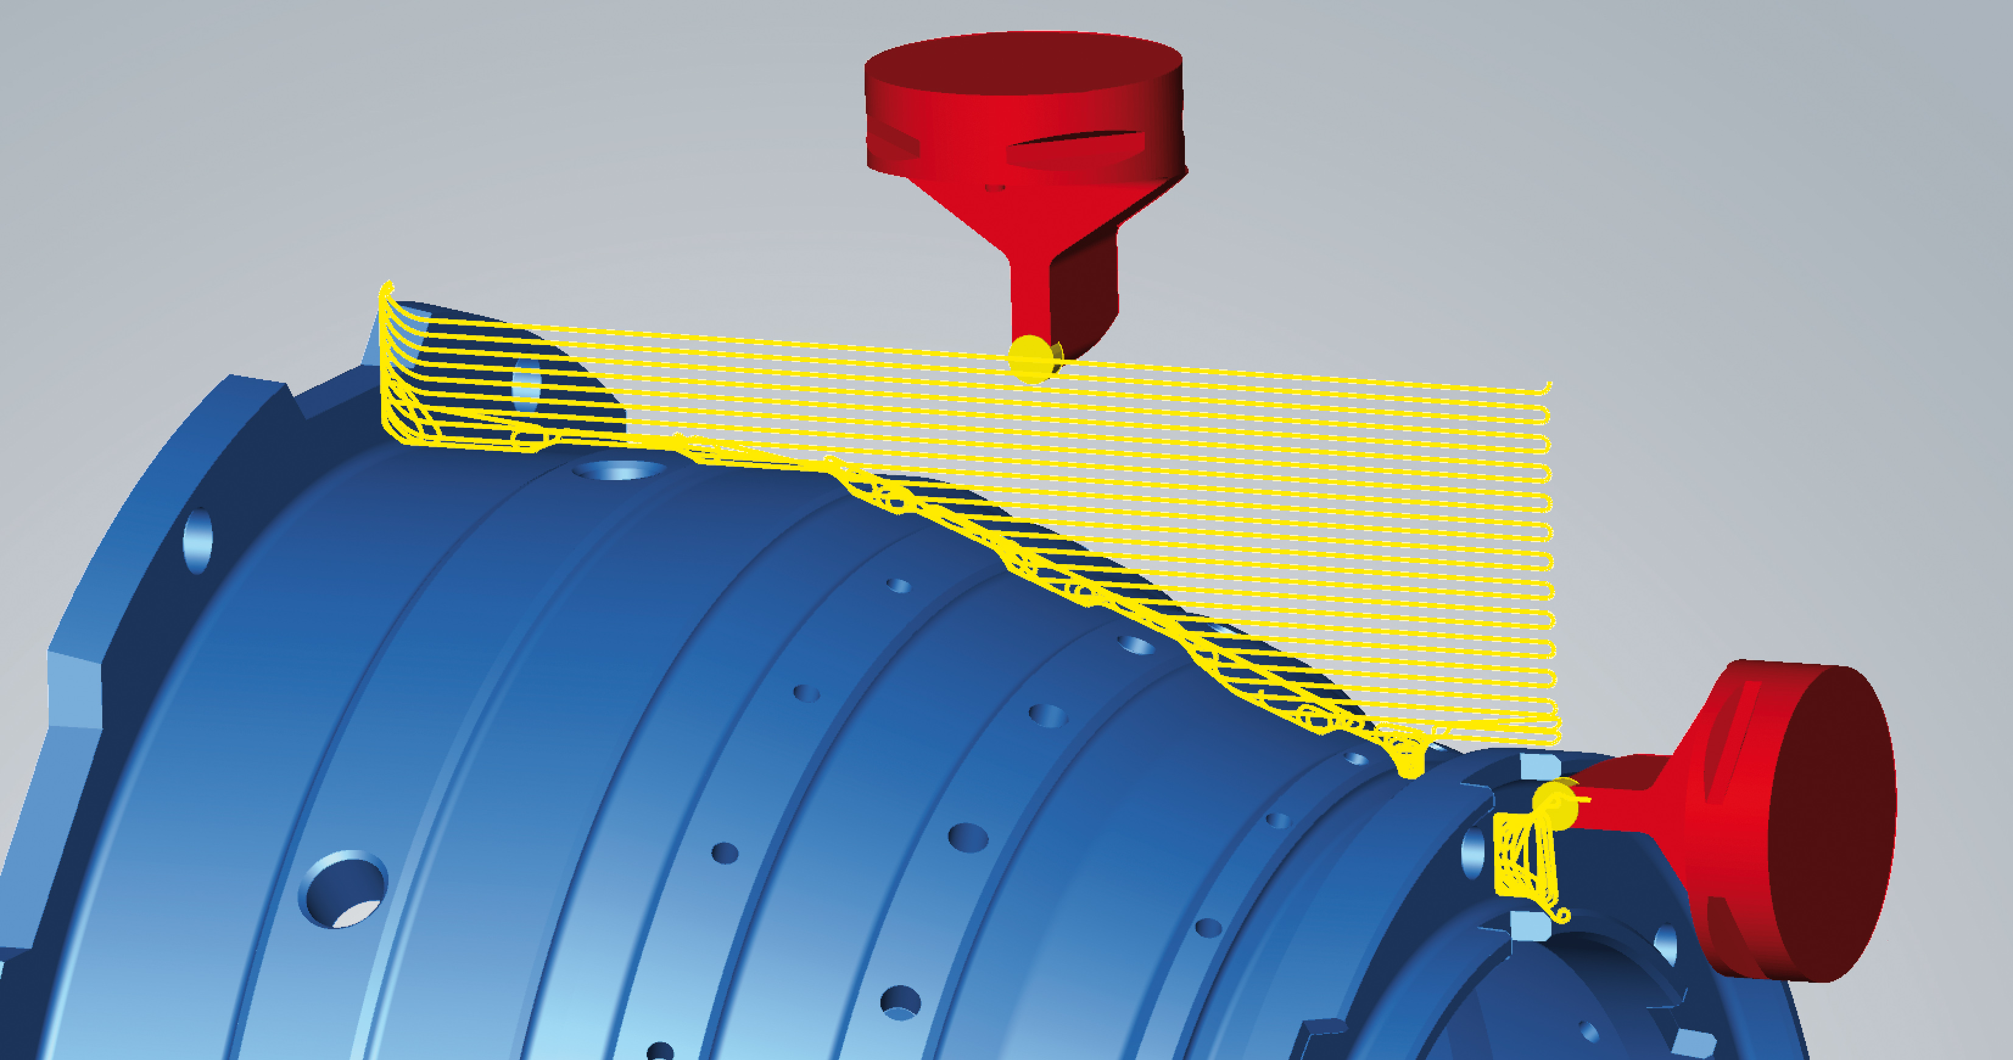
Quelle: OPEN MIND

Hocheffizientes Drehen mit hyperMILL®

Über die OPEN MIND Technologies AG
Die OPEN MIND Technologies AG zählt weltweit zu den gefragtesten Herstellern von leistungsfähigen CAM-Lösungen für die maschinen- und steuerungsunabhängige Programmierung.
OPEN MIND entwickelt bestens abgestimmte CAM-Lösungen mit einem hohen Anteil an einzigartigen Innovationen für deutlich mehr Performance – bei der Programmierung sowie in der zerspanenden Fertigung. Strategien wie 2,5D-, 3D-,
5-Achs-Fräsen sowie Fräsdrehen und Bearbeitungen wie HSC und HPC sind in das CAM-System hyperMILL® integriert. Den höchstmöglichen Kundennutzen realisiert hyperMILL® durch das perfekte Zusammenspiel mit allen gängigen CAD-Lösungen sowie eine weitgehend automatisierte Programmierung.
Weltweit zählt OPEN MIND zu den Top 5 CAD/CAM-Herstellern, laut „NC Market Analysis Report 2019“ von CIMdata. Die CAD/CAM-Systeme von OPEN MIND erfüllen höchste Anforderungen im Werkzeug-, Formen- und Maschinenbau, in der Automobil- und Aerospace-Industrie sowie in der Medizintechnik. OPEN MIND engagiert sich in allen wichtigen Märkten in Asien, Europa und Amerika und gehört zu der Mensch und Maschine Unternehmensgruppe.
Hauptsitz:
OPEN MIND Technologies AG, Argelsrieder Feld 5, 82234 Weßling, Deutschland
Tel.: +49 8153 933-500, Fax: +49 8153 933-501
E-Mail: Info@openmind-tech.com, Homepage: www.openmind-tech.com

Ansprechpartner für die Presse:
HighTech communications GmbH
Brigitte Basilio
Brunhamstraße 21
81249 München
Deutschland
Tel.: +49 89 500778-20
Fax: +49 89 500778-77
E-Mail: b.basilio@htcm.de
Homepage: www.htcm.de

